- Болдин А. А. Стихи / А.А. Болдин // Книга памяти. Историко-документальная хроника. Псковская область. Новоржевский район. Пушкиногорский район. – Псков: ОМЦ, 1994. – Т. 11. – С. 40.
- Болдин А. А. Сосун: повесть / А. А. Болдин // Костер у Сороти: сборник литературных произведений самодеятельных авторов Новоржевского района / Сост. А. А. Болдин. – Новоржев, 1995. – Вып. 2. – С. 12-74.
- Болдин А. А. Стихи / А. А. Болдин // Костер у Сороти: сборник литературных произведений самодеятельных авторов Новоржевского района / Сост. Болдин. – Новоржев, 1995. – Вып. 2. – С. 6-11.
- Болдин А. А. Сашина любовь: рассказ / А. А.Болдин // Костер у Сороти: альманах. / Сост. М. И. Федоров. – Новоржев, 1997. – Вып. 3. – С. 34-44.
- Болдин А. А. Стихи / А. А. Болдин // Костер у Сороти: сборник литературных произведений самодеятельных авторов Новоржевского и Пушкиногорского районов / Сост. М. И. Федоров, В. Н. Колосов. – Новоржев, 1999. – Вып. 4. – С. 50–54.
- Болдин А. А. Стихи / А. А. Болдин // Костер у Сороти: сборник литературных произведений авторов Новоржевского района / Ред.-сост. В. Н. Колосов. – Новоржев, 2001. – Вып. 5 . – С. 112-117.
- Болдин А. А. Стихи / А. А. Болдин // Вчера и сегодня ХХ век: антология псковской литературы. – Псков: Псковский литератор, 2001. – С. 32-35.
- Болдин А. А. Стихи / А.А. Болдин // Костер у Сороти: сборник литературных произведений авторов Новоржевского района / Ред.-сост. В. Н. Колосов. – Новоржев, 2005. – Вып. 6. – С. 33-36.
- Болдин А. А. Обслужила / А. А. Болдин // Костёр у Сороти: сборник литературных произведений авторов Новоржевского района / Ред.-сост. В. Н. Колосов. - Новоржев, 2009. - Вып. 7. - С. 5-7.
- Болдин А. А. Хитрый ворон / А. А. Болдин // Костёр у Сороти: сборник литературных произведений авторов Новоржевского района / Ред.-сост. В. Н. Колосов. - Новоржев, 2009. - Вып. 7. - С. 8-10.
- Болдин А. А. Плотичка / А. А. Болдин // Костёр у Сороти: сборник литературных произведений авторов Новоржевского района / Ред.-сост. В. Н. Колосов. - Новоржев, 2009. - Вып. 7. - С. 10-12.
- Болдин А. А. Как наказывали Рыжего / А. А. Болдин // Костёр у Сороти: сборник литературных произведений авторов Новоржевского района / Ред.-сост. В. Н. Колосов. - Новоржев, 2009. - Вып. 7. - С. 12-15.

Наш адрес:
г. Новоржев, ул. Рабоче-Крестьянская,
д. 67
Тел.: 2-17-60
E-mail: kultura2@ellink.ru

Часы работы:
Понедельник-Пятница – с 10⁰⁰ до 18⁰⁰
Воскресенье - с 10⁰⁰ до 17⁰⁰
Суббота – выходной день

МУК «Новоржевская ЦРБ»

к 70-летию со дня рождения
А. А. Болдина

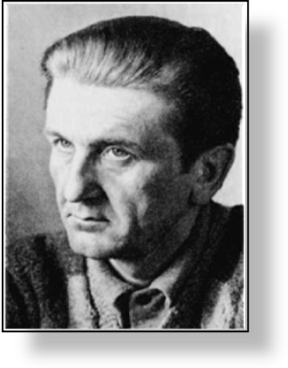

Родной земле всем сердцем верен

Новоржев
2011 г.

Теперь его давно уж нет,
Но светел след поэта.
И этот след в стихах хранит
Лучи добра и света…
Ю. Панков

Родился Алексей Алексеевич 1 августа 1941 года в деревне Орша Новоржевского района. Отец погиб на войне, и с детства маленький Алексей познал и лишения, и голод, и тяжкий крестьянский труд. После окончания школы отслужил в армии срочную службу и вернулся домой.
В 1963 году Алексей поступил в Псковский пединститут, но проучился в нем очно только три года – безденежье заставило его пойти работать в школу.
Сам Алексей Алексеевич говорил, что не боится никакого труда: он учительствовал; строил железную дорогу в Карелии (куда ездил по путевке комсомола); работал в отделе культуры; был каменщиком на стройке…
С 1971 года судьба Алексея Алексеевича тесно связана с редакцией районной газеты. Он проработал здесь 18 лет: начал литсотрудником, затем работал заведующим отделом писем. Поступил учиться на факультет журналистики Ленинградского государственного университета: стал членом Союза журналистов СССР и взял псевдоним Оршин.
Но запомнился он нам как поэт. Поэт с большой буквы, поэт, воспевавший всю свою жизнь родимый край и дорогих ему новоржевцев.
Много сил приложил А. Болдин, чтобы родился альманах «Костёр у Сороти» - сборник литературных произведений само-деятельных авторов Новоржевского района.
Первый выпуск был составлен самим Алексеем Алексеевичем.
26 мая 1990 года сердце поэта перестало биться, ему не было еще и сорока девяти лет.
Каждый человек стремится прожить свою жизнь не зря, оставить что-то после себя людям. Алексей Алексеевич оставил нам свои стихи, повести, рассказы. Его помнят друзья, близкие, знакомые. Значит, он продолжает жить.

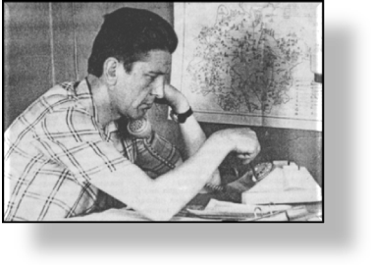

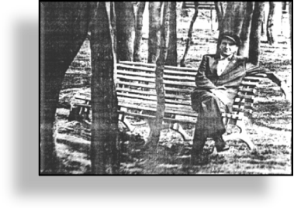

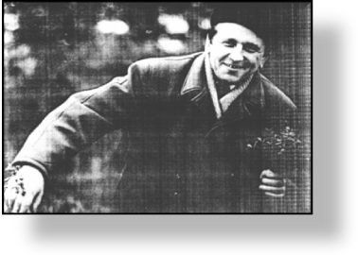

Произведения, изданные
в книгах и сборниках

- Болдин А. А. Стихи / А. А. Болдин // Встречи: книга литераторов Псковщины. - Л.: Лениздат, 1974. - С. 152-154.
- Болдин А. А. Стихотворения / А. А. Болдин // Рассветы над Великой: сборник / Сост. А. А. Бологов. - Л.: Лениздат, 1978. - С. 62-64.
- Болдин А. А. Два огня / А.А. Болдин // В пути: сборник стихов / Сост. А. А. Бологов. – Л.: Лениздат, 1981. - С. 3-26.
- Болдин А. А. Стихи / А. А. Болдин // Истоки: альманах. - М.: Молодая гвардия, 1983. – С. 201-211.
- Болдин А. А. Сторожня: стихи / А. А. Болдин // Звенья: книга произведений псковских литераторов. - Л.: Лениздат, 1988. – С. 166-168.
- Болдин А. А. Жаркий апрель: стихотврения и поэма / А. А. Болдин. – Л.: Лениздат, 1989. – 63 с., ил.
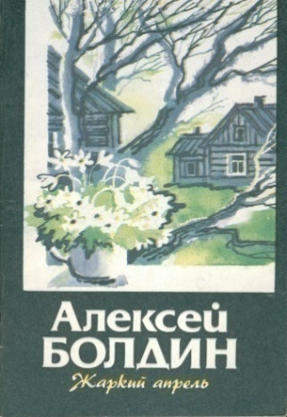
Единственный и долгожданный сбор-ник стихов, вышед-ший в свет в 1989 году при жизни поэта. В него вошли стихотворения, пос-вящённые Псковско-му краю, родной при-роде, незабываемым годам Великой Оте-чественной войны.

- Болдин А. А. Жених для Дины Борисовны: рассказ / А. А.Болдин // Костер у Сороти: сборник литературных произведений профессиональных и самодеятельных авторов Новоржевского района / Сост. А. А. Болдин. – М.: Прометей, 1992. – Вып. 1. – С. 116-133.

